东凤镇天乙华庭小区外围部分区域智慧停车场合作建设运营项目招租方案

东海社区受托对天乙华庭小区（AB区）外围部分区域进行管理，现面向社会进行公开招商合作建设运营。
一、项目基本情况及合作建设要求：
（一）项目基本情况：位于中山市东凤镇同安大道西80、81号，A、B区（经百度地图测距，分别长约165米，宽约12米），共约96个停车位（以实际可用为准），详见下图。
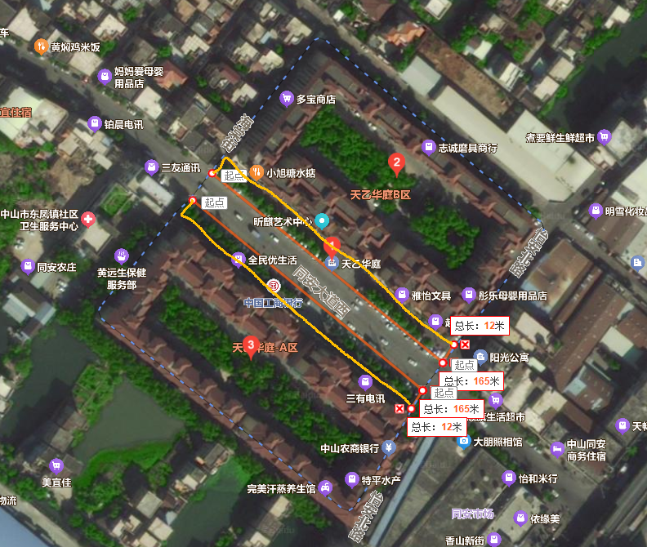
（二）合作建设要求：
1、建设要求：成功招商后立即开始建设，合作方承担所有建设费用，由于该区域相对封闭，因此可配套建设四套道闸分别进行围蔽管理。同时，须画好停车位、接入收费系统、加建监控设备、加装收费公示牌、做好停车区域环境卫生保洁、场地设施维护，配备消防、安全生产器材等；同时，须做好涉停车位问题投诉；
2、合作期限：6年；
3、合作租金底价：120元/车位/月，每三年递增10%
4、租金缴纳方式：非税收入，系统自动生成非税收入一般缴款书，每半年支付一次租金；
5、计租时间：建设免租期1个月，试运营免租期1个月（只下闸，不对外收费）。
6、智慧停车场收费指导价（合同期内一般不作调整）：
车辆类型 |  | 收费标准
临停车 |  | 30分钟内免费，30分钟以上1小时以内收费4元，超过1小时按每1小时1元累加收费，连续停车24小时限额10元，超过24小时后循环计费。
月租车  （A、B区各限定25辆，共50辆） | 小区业主（含商铺） | 先到先得，月租150元/月/辆
月租车  （A、B区各限定25辆，共50辆） | 非业主 | 先到先得，月租200元/月/辆
7、商铺及顾客优惠方案：承租方每月向每卡商铺经营方免费发放100张2小时免费券（限发放当月使用，不能叠加），超过数量需向智慧停车场经营方购买。商铺经营方自行决定是否向到店消费客户发放停车优惠券。
8、系统及数据管理要求：
1.道闸收费系统须无条件配合接入镇统一管理平台；
2.道闸收费系统、现场监控系统等须增加东海社区账号作为管理员。
二、规划用途：出租区域只作停车使用，不得作其他用途；
三、投标保证金：50000元人民币（大写：伍万元整）；
四、投标报名：
1、参与竞投者须缴纳投标保证金，缴纳保证金账号必须与竞投者保持一致，缴交时要备注具体参投项目，竞投者请于2025年4月11日16：00前自行到建设银行东富路支行缴纳（银行名称：中国建设银行中山东凤东富路支行，单位名称：广东省中山市东凤镇东海社区居民委员会，账号：44050178180100001067）。未中标者凭保证金缴款单回执、收款收据办理退回手续，社区于20个工作日内退还保证金本金。中标者投标保证金自动转为合同履约金。
2、竞投者需具有独立法人资格企业；具有良好的商业信誉和健全的财务会计制度；有物业管理或停车场运营管理服务资质。为方便现场管理，参加投标单位注册地东凤镇或在东凤镇依法缴纳税收和社会保障资金，或有上级备案资料可证明在东凤镇当地有办公地点、业务团队；参加本次招投标前三年内，在经营活动中没有重大违法记录；不接受联合竞投。在报名截止前携带法人身份证（原件、复印件）、营业执照（原件、复印件）、税收完税证明、备案资料、保证金缴款单回执等资料到我社区进行登记报名，领取投标确认书参加投标。如代理人报名，则须提交委托代理书。
3、招标人不组织现场踏勘，投标人须自行对租赁物进行踏勘，了解租赁物现状情况，以租赁标的现状交付使用。
4、如项目用地在租赁期间涉及违法用地相关情况，承租方无条件服从处理，相关费用及责任由承租方承担，如承租方在整改期内未完成整改，我社区有权使用承租方所缴纳的按金用于处理该地块的违法用地所产生的费用。
五、投标：
1、招投标方式和评标办法：采取现场明标出价方式竞投，出价最高且高于底价者为中标单位。
2、第一次竞价可平价，之后每次竞价增加幅度不少于底价的10%。
3、如参与竞投者本人无法到场、则代理人需携带委托书和身份证复印件（需加盖公章）到场代理参与竞标。
4、不限参加竞投单位数量，如只有一家单位报名竞投也正常开标。
六、招投标时间安排：
竞标报名截止：2025年4月11日17:00；
公开竞标日期：另行通知；
公开竞标地址：东凤镇凤翔大道13号平安法治办五楼开标室（开标时间、地点有变化将会电话通知）；
竞标者迟到10分钟以上作弃权处理；
七、其他：
1、中标单位在中标通知书发出之日起三十日内必须缴清合同履约保证金（投标保证金自动转为履约保证金）和签订合同，逾期不签订合同，则视作弃标处理，并没收投标保证金。
2、中标单位需承担中标项目第三方资产评估费用900元，中标单位直接与评估公司结算该笔评估费用。
3、其他租赁条款于租赁合同中约定。
4、此租赁方案最终解释权归我社区。

中山市东凤镇东海社区居民委员会
2025年4月1日

参加投标人员签名：

